„EU peníze školám“

Projekt DIGIT – digitalizace výuky na ISŠTE Sokolov

reg. č. CZ.1.07/1.5.00/34.0496

III/2 Inovace a zkvalitnění výuky prostřednictvím ICT | VY_32_INOVACE_1_4_02
Název vzdělávacího materiálu | Barevné modely
Jméno autora | Ing. Bohuslava ČEŽÍKOVÁ
Tématická oblast | Počítačová grafika
Vzdělávací obor | 63-41-M/01 Ekonomika a podnikání
Předmět | Informační a komunikační technologie
Ročník | 2., 3.
Rozvíjené klíčové kompetence | Kompetence k učení  - posoudí vlastní pokrok a určí překážky či problémy bránící učení  - kriticky zhodnotí výsledky  Kompetence k řešení problémů  - osvědčené postupy aplikuje při řešení obdobných problémových situací  - sleduje vlastní pokrok při zdolávání problémů
Průřezové téma | Informační a komunikační technologie
Časový harmonogram | 1 vyučovací hodina
Použitá literatura a zdroje | Wikipedie: Otevřená encyklopedie: Barevný model [online]. c2012 [citováno 4. 11. 2012]. Dostupný z WWW: <http://cs.wikipedia.org/w/index.php?title=Barevn%C3%BD_model&oldid=9419309>  Wikipedie: Otevřená encyklopedie: Světlo [online]. c2013 [citováno 10. 11. 2012]. Dostupný z WWW: <http://cs.wikipedia.org/w/index.php?title=Sv%C4%9Btlo&oldid=9675714>
Pomůcky a prostředky | Pc, internet
Anotace | Barevné modely, barevná schémata
Způsob využití výukového materiálu ve výuce | Výklad, pracovní list, test
Datum (období) vytvoření vzdělávacího materiálu | 11/2012

Tento výukový materiál je plně v souladu s Autorským zákonem (jsou zde dodržována všechna autorská práva). Pokud není uvedeno jinak, autorem textů
a obrázků je Ing. Bohuslava Čežíková.
Barevné modely
Barevné modely popisují základní barvy a model mísení těchto základních barev do výsledné barvy. Barva je v přírodě dána směsí světla různých vlnových délek a různé barevné modely se snaží napodobit barvu co nejvěrněji. V praxi se používají modely, u kterých je zvolen vhodný kompromis mezi přesností podání barevného dojmu a složitostí konkrétního modelu.
Světlo
Světlo je elektromagnetické záření o vlnové délce viditelné okem, obecněji elektromagnetické vlnění v rozmezí od infračerveného po ultrafialové. Tři základní vlastnosti světla (a elektromagnetického vlnění vůbec) jsou svítivost (amplituda), barva (frekvence) a polarizace (úhel vlnění). Kvůli dualitě částice a vlnění má světlo vlastnosti jak vlnění, tak částice. Studiem světla a jeho interakcemi s hmotou se zabývá optika.
Viditelné světlo je část elektromagnetického spektra o frekvenci 3.8×10¹⁴ Hz (hertz) až 7.5×10¹⁴ Hz.
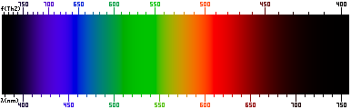
Obrázek 1: frekvence světla - Army 1987. [cit. 2012-11-9]. Dostupný pod licencí Creative Commons na WWW: http://cs.wikipedia.org/wiki/Soubor:Srgbspectrum.png.

Míchání barev
Aditivní míchání barev
Aditivní skládání barev pracuje se třemi základními barvami: červenou, zelenou a modrou. Podobá se skládání barevného světla - odpovídá vzájemnému prolínání tří světelných kuželů, které mají filtr odpovídající základní barvě. Tento způsob používají například monitory a displeje (např. monitor nebo projektor - RGB).
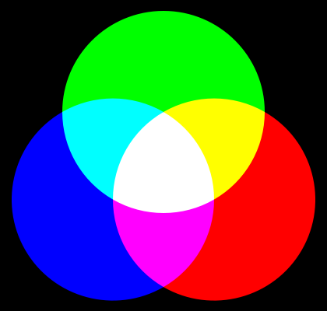
Obrázek 2: Aditivní míchání barev. Quark67. [cit. 2012-11-9]. Dostupný pod licencí Creative Commons na WWW: http://cs.wikipedia.org/wiki/Soubor:AdditiveColorMixiing.svg.

Subtraktivní míchání barev
S každou přidanou barvou se ubírá část původního světla - světlo prochází jednotlivými barevnými vrstvami a je stále více pohlcováno. Výslednou barvu pak tvoří zbylé vlnové délky. Odpovídá míchání pigmentových barev. Základní barvy jsou azurová, purpurová a žlutá; smícháním všech těchto barev vznikne černá. Subtraktivní způsob míchání barev používají například tiskárny (např. různé druhy tiskových technik, viz tiskárna - CMYK).
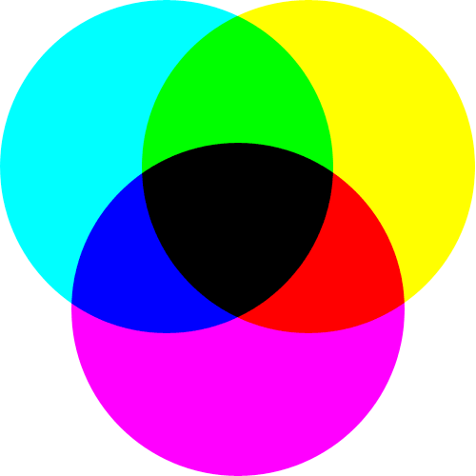
Obrázek 3: Subtraktivní míchání barev. Quark67. [cit. 2012-11-9]. Dostupný pod licencí Creative Commons na WWW: http://cs.wikipedia.org/wiki/Soubor:AdditiveColorMixiing.svg.

Přehled barevných modelů
RGB
RGB (Red, Green, Blue) je aditivní barevný model založený na faktu, že lidské oko je citlivé na tři barvy - červenou, zelenou a modrou. Ostatní barvy jsou dány sytostí těchto barev.
Model lze vyjádřit pomocí krychle, ve které jednotlivé osy (x, y, z) odpovídají modrému, červenému a zelenému světlu. Kombinací těchto barev lze získat téměř všechny barvy barevného spektra.
Variantou RGB je RGBA (Red, Green, Blue, Alpha), kde je navíc přidán alfa kanál, který nese informaci o průhlednosti.
sRGB je standardní barevný prostor odpovídající možnostem zobrazení většiny monitorů. Jsou v něm definovány základní RGB barvy, hodnota gamma a teplota bílé barvy.
Další variantou je Adobe RGB, který v roce 1998 vyvinula firma Adobe. Má o něco větší gamut než sRGB, o to hlavně v oblasti zeleno-azurové barvy.

CMY a CMYK
CMYK je barevný model založený na subtraktivním míchání barev. Používá se hlavně u reprodukčních zařízení, která barvy tvoří mícháním pigmentů. Model CMY obsahuje tři základní barvy - azurovou (Cyan), purpurovou (Magenta) a žlutou (Yellow). Jejich složením by měla vzniknout černá, ale při použití běžných tiskových barev není takto vzniklá černá příliš kvalitní. Proto se používá model CMYK, kde je navíc čtvrtá barva - černá (blacK). Jejím přidáním se navíc snižují náklady na tisk (černý pigment je levnější než barevný).
Všechny barvy vyjádřené v RGB nelze zobrazit v CMYK a naopak. Důvodem jsou rozdílné barevné trojúhelníky (gamuty). Nastává tedy problém s tiskem fotografií, hlavně se ztrátou brilance barev - barvy na monitoru budou vypadat jinak, než barvy na papíře.

HSV a HSB
HSV (Hue, Saturation, Value), někdy také HSB (Hue, Saturation, Balance) je barevný model odpovídající lidskému intuitivnímu popisu barev. Má tři základní parametry: tón (odstín), sytost (saturace) a jas.
Pro zobrazení modelu HSV se používá šestiboký jehlan umístěný do souřadnicového systému. Vrchol jehlanu se nachází v počátku a osa jehlanu je shodná se svislou osou, která znázorňuje změny jasu. Sytost je umístěna na vodorovné ose a mění se v intervalu <0,1>. Barevný tón je definován jako velikost úhlu od vodorovné osy (sytosti). Z této reprezentace plyne několik nedostatků - přechod mezi černou a bílou a změna barevného tónu nejsou plynulé.
Tento model se nepoužívá pro ukládání fotografií, ale má dobré uplatnění při jejich editaci. Podle HSV se zadávají barvy, ovládá se saturace a přebarvuje obraz.

Barevná schémata
- monochromatické schéma - využívá jednu barvu v různých stupních sytosti (např. černobílý dokument)
- schéma doplňkových barev - na důležité prvky se použije konkrétní barva, na prvky, které chceme zvýraznit, se použije barva doplňková
- harmonické barevné schéma - jedna barva je dominantní a dvě až tři barvy v menším rozsahu
Pracovní list
- Najděte generátor barevných schémat a vyzkoušejte si různé možné kombinace (např. http://colorschemedesigner.com/previous/colorscheme2/index.html).
- Najděte na internetu informace, jak psychologicky která barva působí.
Test
- Co je to barva?
- Co je podstatou aditivního míchání barev?
- Co je podstatou subtraktivního míchání barev?
- Jaká barva vznikne smícháním maximálních intenzit základních složek při aditivním míchání barev?
- Jaká barva vznikne smícháním maximálních intenzit základních složek při subtraktivním míchání barev?
- Jaký je vztah barevných modelů RGB a CMY?
- Jaký je vztah barevných modelů CMY a CMYK?
- Jaké zařízení využívá pro zobrazení barev aditivní míchání barev?

